ฐานข้อมูลสื่อสนับสนุนเพื่อส่งเสริมความรู้ด้านกฎหมายและกระบวนการยุติธรรมสำหรับเด็ก (นักเรียนระดับชั้นประถมศึกษา)
รวบรวมข้อมูลโดย สำนักงานกิจการยุติธรรม

กลุ่มเป้าหมาย | หัวข้อวิชาตามมติคณะรัฐมนตรี หัวข้อวิชา กระบวนการยุติธรรมและกฎหมายในชีวิตประจำวัน หลักสิทธิมนุษยชน คุณธรรม จริยธรรมและหลักธรรมาภิบาล
หลักสูตรแกนกลางการศึกษาขั้นพื้นฐาน พุทธศักราช 2551 กลุ่มสาระที่ 1 ศาสนา ศีลธรรม และจริยธรรม
และกลุ่มสาระที่ 2 หน้าที่พลเมือง วัฒนธรรม และการดำเนินชีวิตในสังคม
 | กรอบเนื้อหาโครงการโรงเรียนยุติธรรมอุปถัมภ์ : ป้องกันภัยจากสังคม สร้างจิตสำนึกและวินัยในตนเอง รู้เท่าทันและห่างไกลยาเสพติด ต่อต้านการทุจริตคอร์รัปชั่น
 | ลำดับ | สื่อการเรียนรู้ | รูปแบบ | Link / QR Code | หมายเหตุ
ประถมศึกษา | กรมคุมประพฤติ
 |  | การ์ตูนชุมชนคนดี (1) | Infographics/คู่มือ  สื่อการเรียนรู้ออนไลน์  เกมการเรียนรู้  อื่นๆ เช่น สปอตคลื่นวิทยุ  /คลิป | 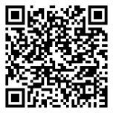 | 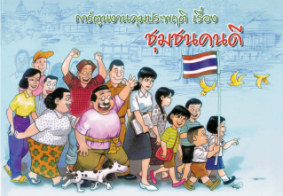
 |  | การ์ตูนชุมชนคนดี (2) | Infographics/คู่มือ  สื่อการเรียนรู้ออนไลน์  เกมการเรียนรู้  อื่นๆ เช่น สปอตคลื่นวิทยุ  /คลิป
 | กรมคุ้มครองสิทธิและเสรีภาพ
 |  | สื่อส่งเสริมสิทธิ เสรีภาพ และสิทธิมนุษยชน | Infographics/คู่มือ  สื่อการเรียนรู้ออนไลน์  เกมการเรียนรู้  อื่นๆ เช่น สปอตคลื่นวิทยุ  /คลิป | https://drive.google.com/drive/folders/1x0dZ0lDidneosfz9zj1F0X_b2IaRSJmu?usp=share_link | 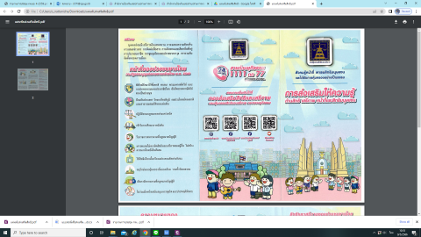
 |  | สื่อวิดีโอส่งเสริมสิทธิ | Infographics/คู่มือ  สื่อการเรียนรู้ออนไลน์  เกมการเรียนรู้  อื่นๆ เช่น สปอตคลื่นวิทยุ  /คลิป | https://drive.google.com/drive/folders/1tdU6F6lxuNA0BBmdCah_j_jNQZgws9ni
 | กรมพินิจและคุ้มครองเด็กและเยาวชน
 |  | Infographics เรื่อง แว้นป่วน นอนด่วน  บ้านเมตตา | Infographics/คู่มือ  สื่อการเรียนรู้ออนไลน์  เกมการเรียนรู้  อื่นๆ เช่น สปอตคลื่นวิทยุ  /คลิป | https://www.djop.go.th/storage/infographics/15-20210809212229.jpg | 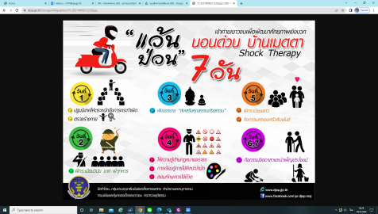
 |  | เกมตัดสินใจ | Infographics/คู่มือ  สื่อการเรียนรู้ออนไลน์  เกมการเรียนรู้  อื่นๆ เช่น สปอตคลื่นวิทยุ  /คลิป | 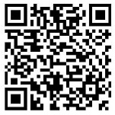 | 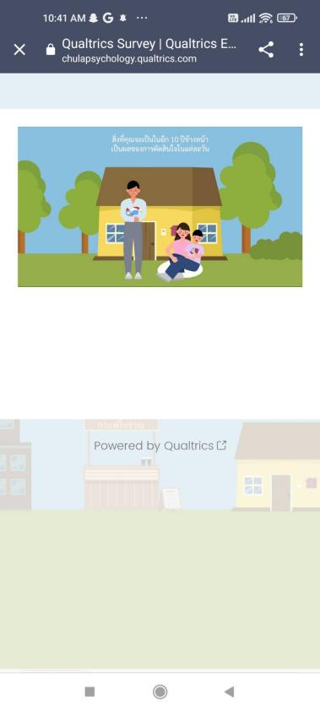
 | สำนักงานกิจการยุติธรรม
 |  | รวมทุกกฎหมายที่ควรรู้เกี่ยวกับชีวิตประจำวัน  แยกตามหมวดหมู่ และประเภทการเรียนรู้  ได้แก่ “อ่าน” “ดู” “หูฟัง” และ “บอร์ดเกม” | Infographics/คู่มือ  สื่อการเรียนรู้ออนไลน์  เกมการเรียนรู้  อื่นๆ เช่น สปอตคลื่นวิทยุ  /คลิป | https://justicechannel.org | 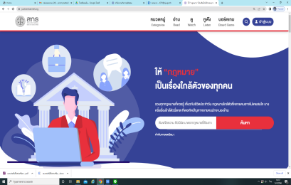
 |  | Justice Channel  หนังสั้นกระบวนการยุติธรรม | Infographics/คู่มือ  สื่อการเรียนรู้ออนไลน์  เกมการเรียนรู้  อื่นๆ เช่น สปอตคลื่นวิทยุ  /คลิป | 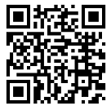 | 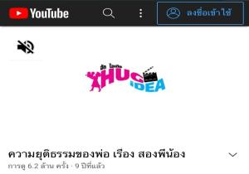
 |  | Justice Channel  สื่อประชาสัมพันธ์การป้องกันตนเองจากภัยสังคม | Infographics/คู่มือ  สื่อการเรียนรู้ออนไลน์  เกมการเรียนรู้  อื่นๆ เช่น สปอตคลื่นวิทยุ  /คลิป | 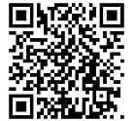 | 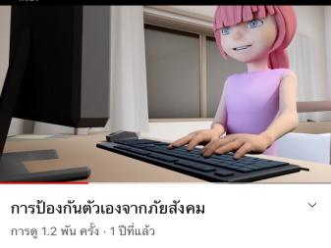
 |  | Justice Channel  สื่อประชาสัมพันธ์การสร้างจิตสำนึก  และวินัยในตนเอง | Infographics/คู่มือ  สื่อการเรียนรู้ออนไลน์  เกมการเรียนรู้  อื่นๆ เช่น สปอตคลื่นวิทยุ  /คลิป | https://www.youtube.com/watch?v=Lryj-aA9p10 | 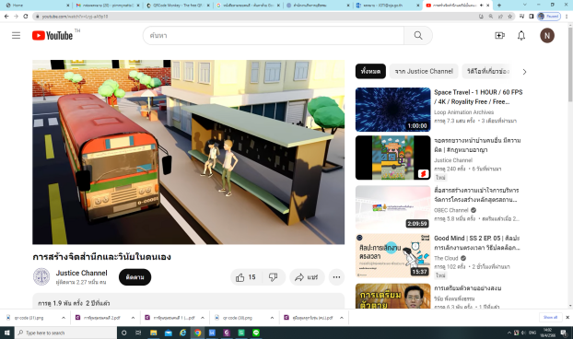
 |  | Justice Channel  สื่อประชาสัมพันธ์การ bully | Infographics/คู่มือ  สื่อการเรียนรู้ออนไลน์  เกมการเรียนรู้  อื่นๆ เช่น สปอตคลื่นวิทยุ  /คลิป | https://www.youtube.com/  watch?v=vEPCV3ksvw0&t=7s | 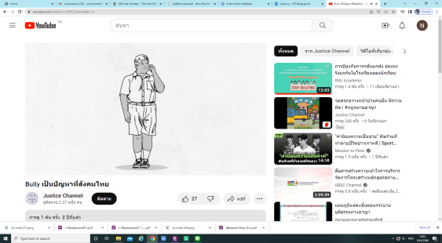
 |  | Justice Channel  การ์ตูน รู้ทัน ป้องกัน เคารพสิทธิ์ กับ สกธ.  - EP.1 หยุดบูลลี่เพื่อนกันนะเด็กๆ | Infographics/คู่มือ  สื่อการเรียนรู้ออนไลน์  เกมการเรียนรู้  อื่นๆ เช่น สปอตคลื่นวิทยุ  /คลิป | https://www.youtube.com/watch?v=n5Znxpvwtes&list=PLQjFLSOVkJMfCGw-dgsVtI4NDDWkYcgIn | 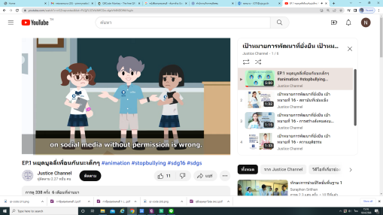
 |  | Justice Channel  สื่อประชาสัมพันธ์การคุกคามทางเพศ  - อย่าให้คน "คุ้นเคย" เข้ามา "คุกคาม"  ให้ความรู้เรื่องการเอาตัวรอดจากการถูกคุกคามทางเพศ | Infographics/คู่มือ  สื่อการเรียนรู้ออนไลน์  เกมการเรียนรู้  อื่นๆ เช่น สปอตคลื่นวิทยุ  /คลิป | 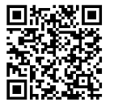 | 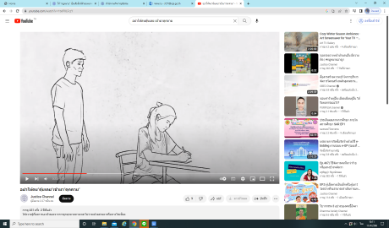
 |  | https://justicechannel.org  Animation Series “ชุมชนประชาธรรม” | Infographics/คู่มือ  สื่อการเรียนรู้ออนไลน์  เกมการเรียนรู้  อื่นๆ เช่น สปอตคลื่นวิทยุ  /คลิป | https://justicechannel.org/format/watch/animation-series/the-gift | 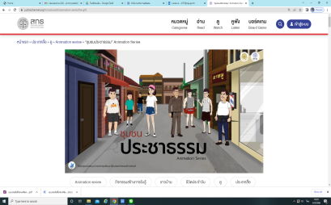
 |  | กระบวนการยุติธรรม...ง่ายนิดเดียว  /Justice is EASY !!! | Infographics/คู่มือ  สื่อการเรียนรู้ออนไลน์  เกมการเรียนรู้  อื่นๆ เช่น สปอตคลื่นวิทยุ  /คลิป | https://www.youtube.com/watch?v=XAKAmqw5Nwo&list=PLQjFLSOVkJMdlNI_oeKfsb34ryp1peRtW&index=2&t=8s | 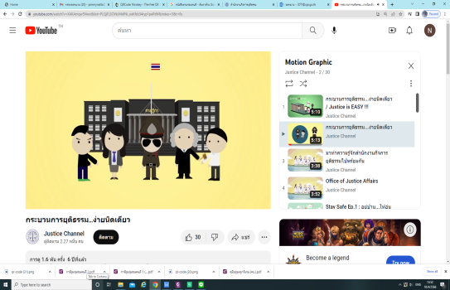
 |  | Justice Channel : Motion Graphic  - กระบวนการยุติธรรม ง่ายนิดเดียว  Justice is Easy 2 | Infographics/คู่มือ  สื่อการเรียนรู้ออนไลน์  เกมการเรียนรู้  อื่นๆ เช่น สปอตคลื่นวิทยุ  /คลิป | https://www.youtube.com/watch?v=UmzYsQeMTDA | 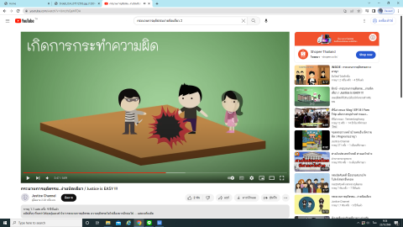
 |  | Justice Channel : Motion Graphic  - Stay Safe EP. 1 อยู่บ้านให้อุ่นใจ | Infographics/คู่มือ  สื่อการเรียนรู้ออนไลน์  เกมการเรียนรู้  อื่นๆ เช่น สปอตคลื่นวิทยุ  /คลิป | https://www.youtube.com/watch?v=9qqPLV0psl0 | 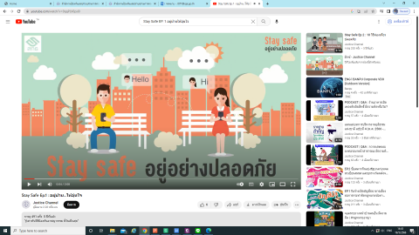
 |  | Justice Channel : Motion Graphic  - Stay Safe EP.2 วิธีท่องเที่ยวให้ปลอดภัย | Infographics/คู่มือ  สื่อการเรียนรู้ออนไลน์  เกมการเรียนรู้  อื่นๆ เช่น สปอตคลื่นวิทยุ  /คลิป | https://www.youtube.com/watch?v=ULUbo2qzN2c | 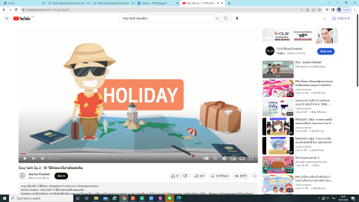
 |  | Justice Channel : Motion Graphic  - จำใบหน้าคนร้าย | Infographics/คู่มือ  สื่อการเรียนรู้ออนไลน์  เกมการเรียนรู้  อื่นๆ เช่น สปอตคลื่นวิทยุ  /คลิป | https://www.youtube.com/watch?v=gJubTH-iA3Q | 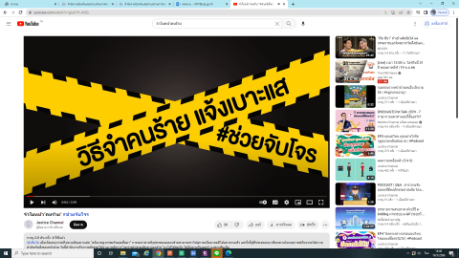
 |  | Justice Channel : Motion Graphic  - เจอเงินตก ควรทำอย่างไร | Infographics/คู่มือ  สื่อการเรียนรู้ออนไลน์  เกมการเรียนรู้  อื่นๆ เช่น สปอตคลื่นวิทยุ  /คลิป | https://www.youtube.com/watch?v=RIeQqnvjhtg
 |  | Justice Channel : Motion Graphic  - เมื่อเด็กและเยาวชนถูกจับและดำเนินคดีอาญา | Infographics/คู่มือ  สื่อการเรียนรู้ออนไลน์  เกมการเรียนรู้  อื่นๆ เช่น สปอตคลื่นวิทยุ  /คลิป | https://www.youtube.com/watch?v=gfomQmdVvXk | 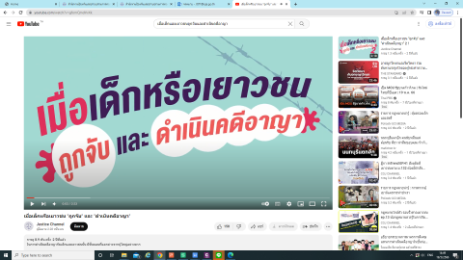
 |  | Justice Channel : Motion Graphic  - เมื่อเด็กและเยาวชนถูกจับและดำเนินคดีอาญา 2 | Infographics/คู่มือ  สื่อการเรียนรู้ออนไลน์  เกมการเรียนรู้  อื่นๆ เช่น สปอตคลื่นวิทยุ  /คลิป | https://www.youtube.com/watch?v=PXHIMANKsoo | 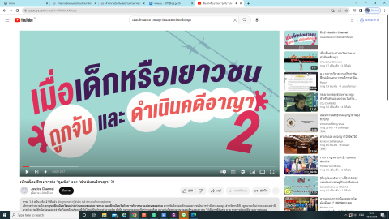
 |  | Justice Channel : Justice @ Home  - คลิปวิดีโอส่งเสริมการรับรู้กฎหมายรอบตัว | Infographics/คู่มือ  สื่อการเรียนรู้ออนไลน์  เกมการเรียนรู้  อื่นๆ เช่น สปอตคลื่นวิทยุ  /คลิป | https://www.youtube.com/watch?v=k9I89G1qDZw&list=PLQjFLSOVkJMflIL60UaYvMx-D0eFh6BWZ&index=2
 |  | ลดเสี่ยงเลี่ยงอาชญากรรม | Infographics/คู่มือ  สื่อการเรียนรู้ออนไลน์  เกมการเรียนรู้  อื่นๆ เช่น สปอตคลื่นวิทยุ  /คลิป | https://soundcloud.com/user-167217831/sets/uosiz5zhp0d6 | 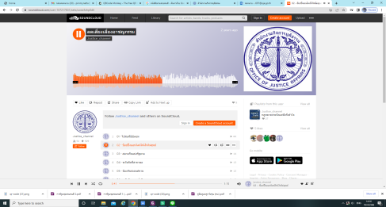
 |  | Board Game บอร์ดเกมส์ สกธ.  เกมจำลองสถานการณ์สมมุติการดำเนินคดี  และการเข้าสู่กระบวนการยุติธรรมทางอาญา จำนวน 2 คดี ได้แก่ 1) คดีทำร้ายร่างกาย  และ 2) คดีฉ้อโกงประชาชน | Infographics/คู่มือ  สื่อการเรียนรู้ออนไลน์  เกมการเรียนรู้  อื่นๆ เช่น สปอตคลื่นวิทยุ  /คลิป | https://justicechannel.org/justice-game#bg | 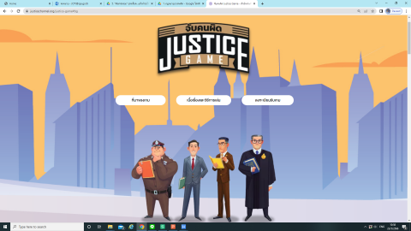
 | 26. | สำนักงานกิจการยุติธรรมเผยแพร่สาระความรู้เกี่ยวกับกฎหมายและกระบวนการยุติธรรม  ผ่านช่องทาง Social media  - Facebook page : "สำนักงานกิจการยุติธรรม"  - Instagram : weareoja  - Tiktok : weareoja | Infographics/คู่มือ  สื่อการเรียนรู้ออนไลน์  เกมการเรียนรู้  อื่นๆ เช่น สปอตคลื่นวิทยุ  /คลิป | Facebook  https://www.facebook.com/weareoja?mibextid=ZbWKwL  Instagram  https://www.instagram.com/weareoja?igsh=MXRkODUzbjdsandvbA==  Tiktok  https://www.tiktok.com/  @weareoja?_t=8cZdD9q1CnR&_r=1 | 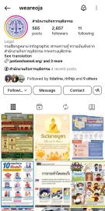  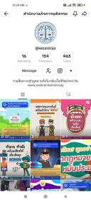  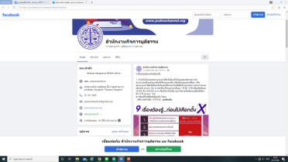
 | สำนักงาน ป.ป.ส.
 | 27. | ​ความรู้เบื้องต้นเกี่ยวกับยาเสพติด  - ยาเสพติด คืออะไร | Infographics/คู่มือ  สื่อการเรียนรู้ออนไลน์  เกมการเรียนรู้  อื่นๆ เช่น สปอตคลื่นวิทยุ  /คลิป | https://www.oncb.go.th/Home/Pages/Drug-knowledge/general-knowledge-about-drugs1.aspx  https://shorturl.at/psu56 | 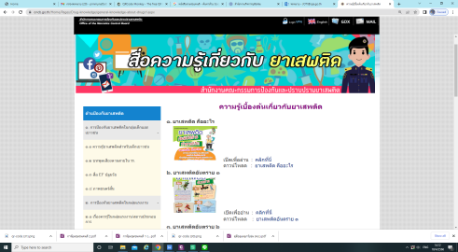  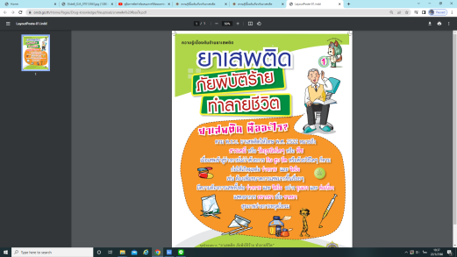
 |  | ความรู้เบื้องต้นเกี่ยวกับยาเสพติด  - ยาเสพติดอันตราย ๑ | Infographics/คู่มือ  สื่อการเรียนรู้ออนไลน์  เกมการเรียนรู้  อื่นๆ เช่น สปอตคลื่นวิทยุ  /คลิป | https://shorturl.at/lwBP1 | 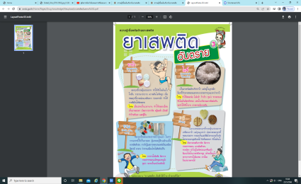
 |  | ความรู้เบื้องต้นเกี่ยวกับยาเสพติด  - ยาเสพติดอันตราย 2 | Infographics/คู่มือ  สื่อการเรียนรู้ออนไลน์  เกมการเรียนรู้  อื่นๆ เช่น สปอตคลื่นวิทยุ  /คลิป | https://shorturl.at/gmnP5 | 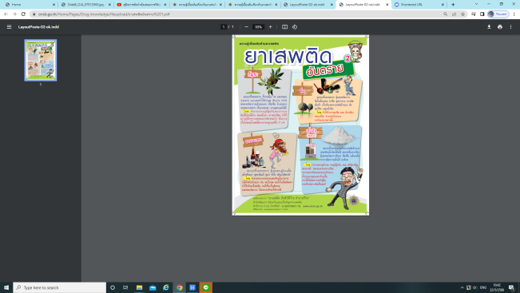
 |  | ความรู้เบื้องต้นเกี่ยวกับยาเสพติด  - ระวังเป็นเหยื่อยาเสพติด ๑ | Infographics/คู่มือ  สื่อการเรียนรู้ออนไลน์  เกมการเรียนรู้  อื่นๆ เช่น สปอตคลื่นวิทยุ  /คลิป | https://shorturl.at/dFPZ8 | 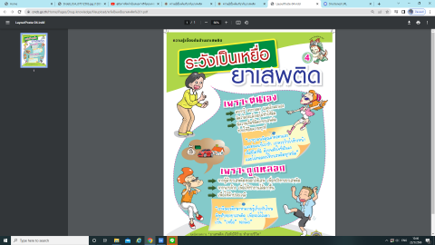
 |  | ความรู้เบื้องต้นเกี่ยวกับยาเสพติด  - ระวังเป็นเหยื่อยาเสพติด 2 | Infographics/คู่มือ  สื่อการเรียนรู้ออนไลน์  เกมการเรียนรู้  อื่นๆ เช่น สปอตคลื่นวิทยุ  /คลิป | https://shorturl.at/pKR24 | 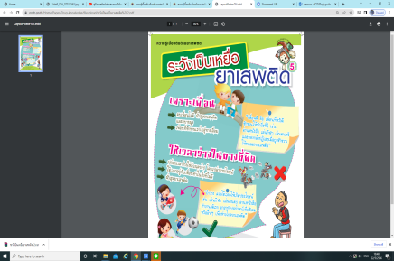
 |  | ความรู้เบื้องต้นเกี่ยวกับยาเสพติด  - ครอบครัวเกราะป้องกันยาเสพติด | Infographics/คู่มือ  สื่อการเรียนรู้ออนไลน์  เกมการเรียนรู้  อื่นๆ เช่น สปอตคลื่นวิทยุ  /คลิป | https://shorturl.at/bfxyH | 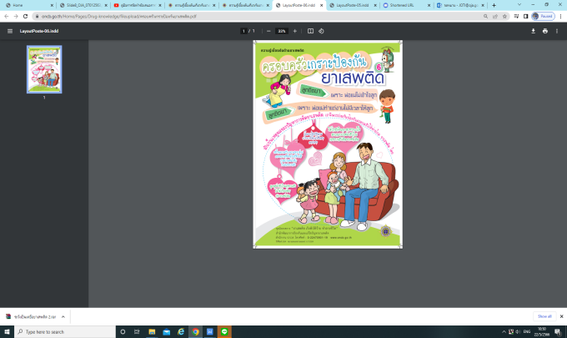
 |  | ความรู้เบื้องต้นเกี่ยวกับยาเสพติด  - เฝ้าระวัง ชุมชนเพื่อรอดพ้นภัยใกล้ตัว | Infographics/คู่มือ  สื่อการเรียนรู้ออนไลน์  เกมการเรียนรู้  อื่นๆ เช่น สปอตคลื่นวิทยุ  /คลิป | https://shorturl.at/huY06 | 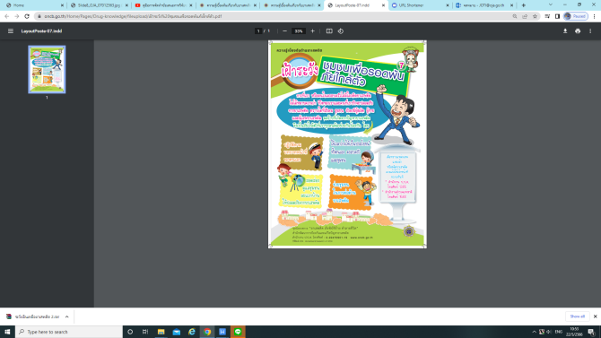
 |  | ความรู้เบื้องต้นเกี่ยวกับยาเสพติด  - ผู้ผิดพลาด ต้องการกำลังใจ | Infographics/คู่มือ  สื่อการเรียนรู้ออนไลน์  เกมการเรียนรู้  อื่นๆ เช่น สปอตคลื่นวิทยุ  /คลิป | https://shorturl.at/bmxP0 | 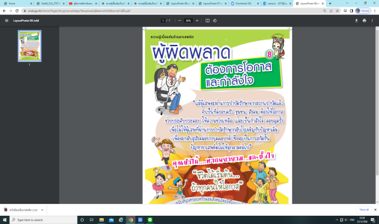
 |  | ความรู้เบื้องต้นเกี่ยวกับยาเสพติด  - ติดยารักษาได้ | Infographics/คู่มือ  สื่อการเรียนรู้ออนไลน์  เกมการเรียนรู้  อื่นๆ เช่น สปอตคลื่นวิทยุ  /คลิป | https://shorturl.at/abJUV | 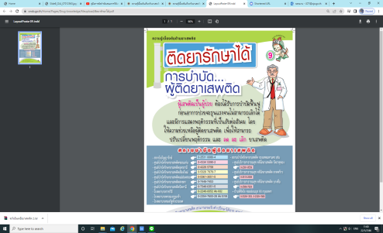
 |  | ความรู้เบื้องต้นเกี่ยวกับยาเสพติด  - เป็นหูเป็นตา เฝ้าระวังปัญหายาเสพติด | Infographics/คู่มือ  สื่อการเรียนรู้ออนไลน์  เกมการเรียนรู้  อื่นๆ เช่น สปอตคลื่นวิทยุ  /คลิป | https://shorturl.at/cnotV | 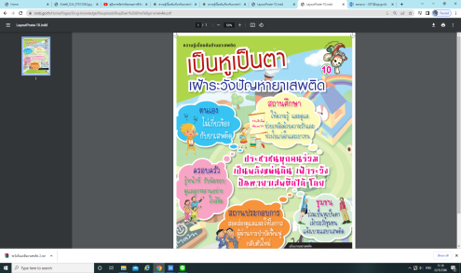
 | 37. | ความรู้ยาเสพติดสำหรับเด็กเยาวชน  - การป้องกันยาเสพติดในสถานศึกษา | Infographics/คู่มือ  สื่อการเรียนรู้ออนไลน์  เกมการเรียนรู้  อื่นๆ เช่น สปอตคลื่นวิทยุ  /คลิป | https://www.oncb.go.th/Home/Pages/Drug-knowledge/life-drugs-chance.aspx#  https://shorturl.at/uAHIZ | 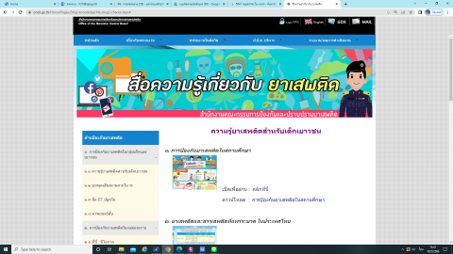  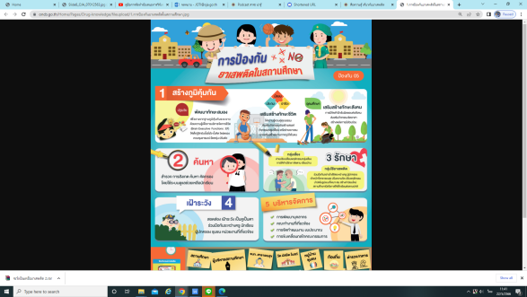
 | 38. | ความรู้ยาเสพติดสำหรับเด็กเยาวชน  - ยาเสพติดและสารเสพติดที่แพร่ระบาด  ในประเทศไทย | Infographics/คู่มือ  สื่อการเรียนรู้ออนไลน์  เกมการเรียนรู้  อื่นๆ เช่น สปอตคลื่นวิทยุ  /คลิป | https://shorturl.at/rstxM | 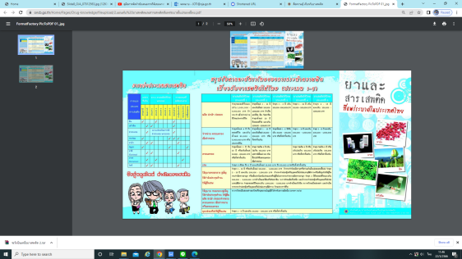
 |  | ความรู้ยาเสพติดสำหรับเด็กเยาวชน  - ยาเสพติดกับชีวิตเรา | Infographics/คู่มือ  สื่อการเรียนรู้ออนไลน์  เกมการเรียนรู้  อื่นๆ เช่น สปอตคลื่นวิทยุ  /คลิป | https://shorturl.at/clmN0 | 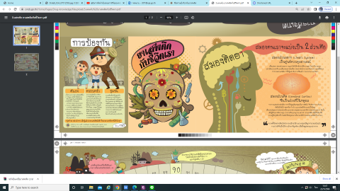
 |  | ความรู้ยาเสพติดสำหรับเด็กเยาวชน  - ยาเสพติด หยุดได้ถ้ารู้ทัน 1 | Infographics/คู่มือ  สื่อการเรียนรู้ออนไลน์  เกมการเรียนรู้  อื่นๆ เช่น สปอตคลื่นวิทยุ  /คลิป | https://shorturl.at/aqrP8 | 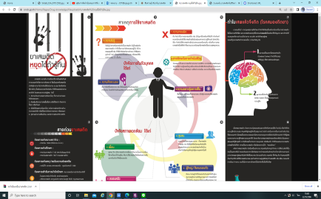
 |  | ความรู้ยาเสพติดสำหรับเด็กเยาวชน  - ยาเสพติด หยุดได้ถ้ารู้ทัน 2 | Infographics/คู่มือ  สื่อการเรียนรู้ออนไลน์  เกมการเรียนรู้  อื่นๆ เช่น สปอตคลื่นวิทยุ  /คลิป | https://shorturl.at/fjvG6 | 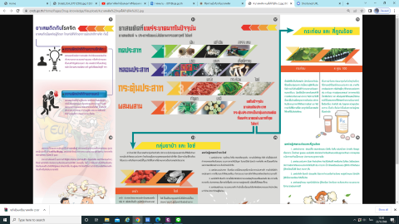
 |  | ความรู้ยาเสพติดสำหรับเด็กเยาวชน  - ๑๐ วิธี หลีกหนียาเสพติด | Infographics/คู่มือ  สื่อการเรียนรู้ออนไลน์  เกมการเรียนรู้  อื่นๆ เช่น สปอตคลื่นวิทยุ  /คลิป | https://shorturl.at/fgZ47 | 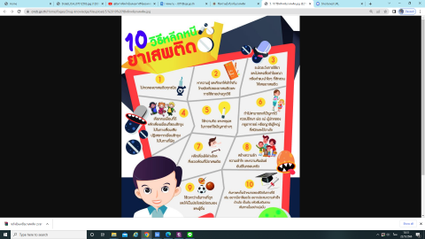
 |  | ความรู้ยาเสพติดสำหรับเด็กเยาวชน  - พื้นที่ปลอดภัย ในสังคมออนไลน์ | Infographics/คู่มือ  สื่อการเรียนรู้ออนไลน์  เกมการเรียนรู้  อื่นๆ เช่น สปอตคลื่นวิทยุ  /คลิป | https://shorturl.at/btM28 | 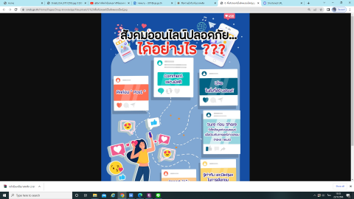
 |  | ความรู้ยาเสพติดสำหรับเด็กเยาวชน  - พื้นที่ปลอดภัยในกลุ่มเพื่อน | Infographics/คู่มือ  สื่อการเรียนรู้ออนไลน์  เกมการเรียนรู้  อื่นๆ เช่น สปอตคลื่นวิทยุ  /คลิป | https://shorturl.at/NPQW9 | 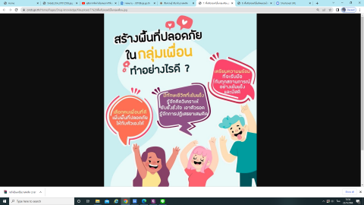
 |  | กฎหมายยาเสพติด | Infographics/คู่มือ  สื่อการเรียนรู้ออนไลน์  เกมการเรียนรู้  อื่นๆ เช่น สปอตคลื่นวิทยุ  /คลิป | https://drive.google.com/drive/folders/1FtJaf-fO41SpOpek_VdUEf6FtyK1yxex | 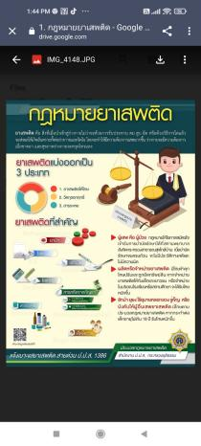
 |  | ประมวลกฎหมายยาเสพติด | Infographics/คู่มือ  สื่อการเรียนรู้ออนไลน์  เกมการเรียนรู้  อื่นๆ เช่น สปอตคลื่นวิทยุ  /คลิป | https://drive.google.com/drive/folders/1HovgwFNArySfBt79MZtZmPTtQlXVdTYZ | 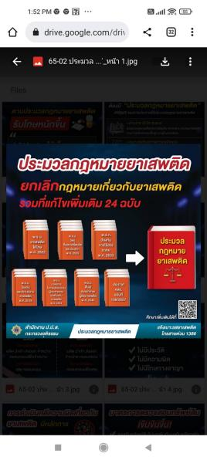
 |  | กฎหมายยาเสพติดที่ประชาชนควรรู้ | Infographics/คู่มือ  สื่อการเรียนรู้ออนไลน์  เกมการเรียนรู้  อื่นๆ เช่น สปอตคลื่นวิทยุ  /คลิป | https://drive.google.com/drive/folders/13F_Gm498acho_c3ocSHmzTlXSdQ7leOc | 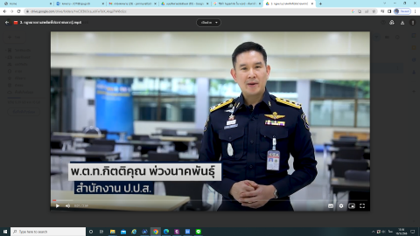
 |  | กฎหมายยาเสพติดใหม่ เข้มรอบด้าน “ดี” | Infographics/คู่มือ  สื่อการเรียนรู้ออนไลน์  เกมการเรียนรู้  อื่นๆ เช่น สปอตคลื่นวิทยุ/คลิป | https://drive.google.com/drive/folders/1SrFk-XAwwQGwGh27tX8J0XXPiKWNFbgV | 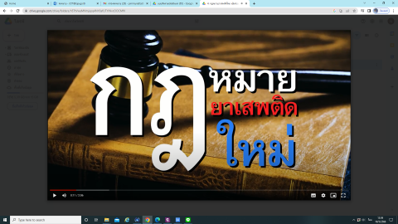
 | สำนักงานศาลรัฐธรรมนูญ
 |  | ศาลรัฐธรรมนูญสร้างประโยชน์อะไรให้กับประเทศชาติ และประชาชน | Infographics/คู่มือ  สื่อการเรียนรู้ออนไลน์  เกมการเรียนรู้  อื่นๆ เช่น สปอตคลื่นวิทยุ  /คลิป | https://youtu.be/PqusER  -ESQE | 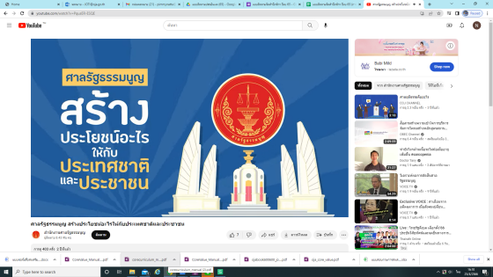
 |  | ธงไตรรงค์ ธำรงไทย : มาเรียนรู้เกี่ยวกับธงชาติไทยของเรากันเถอะ | Infographics/คู่มือ  สื่อการเรียนรู้ออนไลน์  เกมการเรียนรู้  อื่นๆ เช่น สปอตคลื่นวิทยุ  /คลิป | https://www.constitutionalcourt.or.th/th/occ_web/sub.php?nid=15193 | 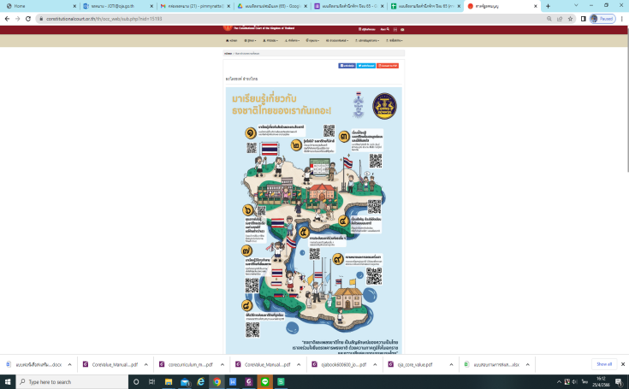
 | สำนักงาน ป.ป.ช.
 |  | พิพิธภัณฑ์ต้านโกง | Infographics/คู่มือ  สื่อการเรียนรู้ออนไลน์  เกมการเรียนรู้  อื่นๆ เช่น สปอตคลื่นวิทยุ  /คลิป | https://www.nacc.go.th/acmmuseum | 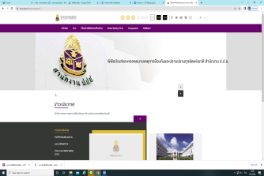
 |  | หลักสูตรต้านทุจริตศึกษา  - ระบบแพลตฟอร์มต้านทุจริตศึกษา  สำหรับประถมศึกษา  - หลักสูตรต้านทุจริตศึกษา พ.ศ. 2561 | Infographics/คู่มือ  สื่อการเรียนรู้ออนไลน์  เกมการเรียนรู้  อื่นๆ เช่น สปอตคลื่นวิทยุ  /คลิป | 1. ระบบแพลตฟอร์มต้านทุจริตศึกษาสำหรับประถมศึกษา  https://aced.nacc.go.th/  2. หลักสูตรต้านทุจริตศึกษา  พ.ศ. 2561  https://www.nacc.go.th  /aced?  1) หลักสูตรการศึกษา  ขั้นพื้นฐาน  https://www.nacc.go.th/aced/categorydetail/2021091617212548/b85b27c0ce064e5e41aae20d45c6a9db? | 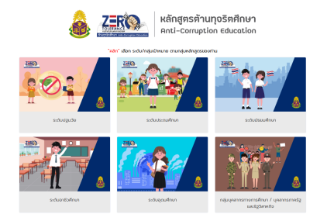
 | สถาบันอนุญาโตตุลาการ
 |  | อนุญาโตตุลาเกมส์ | Infographics/คู่มือ  สื่อการเรียนรู้ออนไลน์  เกมการเรียนรู้  อื่นๆ เช่น สปอตคลื่นวิทยุ  /คลิป | 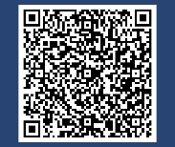 | 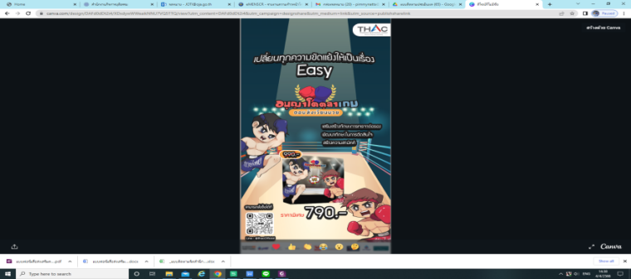
ข้อมูล ณ มิถุนายน 2568

